Смотри в корень!
Козьма Прутков

Лекция 7.
РАЗРАБОТКА СТРУКТУРЫ ПРОГРАММЫ И
МОДУЛЬНОЕ ПРОГРАММИРОВАНИЕ

Цель разработки структуры программы. Понятие программного модуля. Основные характеристики программного модуля. Методы разработки структуры программы. Спецификация программного модуля. Контроль структуры программы.

7.1. Цель модульного программирования.
Приступая к разработке каждой программы ПС, следует иметь в виду, что она, как правило, является большой системой, поэтому мы должны принять меры для ее упрощения. Для этого такую программу разрабатывают по частям, которые называются программными модулями [7.1, 7.2]. А сам такой метод разработки программ называют модульным программированием [7.3]. Программный модуль − это любой фрагмент описания процесса, оформляемый как самостоятельный программный продукт, пригодный для использования в описаниях процесса. Это означает, что каждый программный модуль программируется, компилируется и отлаживается отдельно от других модулей программы, и тем самым, физически разделен с другими модулями программы. Более того, каждый разработанный программный модуль может включаться в состав разных программ, если выполнены условия его использования, декларированные в документации по этому модулю. Таким образом, программный модуль может рассматриваться и как средство борьбы со сложностью программ, и как средство борьбы с дублированием в программировании (т.е. как средство накопления и многократного использования программистских знаний).
Модульное программирование является воплощением в процессе разработки программ обоих общих методов борьбы со сложностью (см. лекцию 3, п. 3.5): и обеспечение независимости компонент системы, и использование иерархических структур. Для воплощения первого метода формулируются определенные требования, которым должен удовлетворять программный модуль, т.е. выявляются основные характеристики «хорошего» программного модуля. Для воплощения второго метода используют древовидные модульные структуры программ (включая деревья со сросшимися ветвями).

7.2. Основные характеристики программного модуля.
Не всякий программный модуль способствует упрощению программы [7.2]. Выделить хороший с этой точки зрения модуль является серьезной творческой задачей. Для оценки приемлемости выделенного модуля используются некоторые критерии. Так, Хольт [7.4] предложил следующие два общих таких критерия:
- хороший модуль снаружи проще, чем внутри;
- хороший модуль проще использовать, чем построить.
Майерс [7.5] предлагает для оценки приемлемости программного модуля использовать более конструктивные его характеристики:
- размер модуля,
- прочность модуля,
- сцепление с другими модулями,
- рутинность модуля (независимость от предыстории обращений к нему).
Размер модуля измеряется числом содержащихся в нем операторов или строк. Модуль не должен быть слишком маленьким или слишком большим. Маленькие модули приводят к громоздкой модульной структуре программы и могут не окупать накладных расходов, связанных с их оформлением. Большие модули неудобны для изучения и изменений, они могут существенно увеличить суммарное время повторных трансляций программы при отладке программы. Обычно рекомендуются программные модули размером от нескольких десятков до нескольких сотен операторов.
Прочность модуля − это мера его внутренних связей. Чем выше прочность модуля, тем больше связей он может спрятать от внешней
по отношению к нему части программы и, следовательно, тем больший вклад в упрощение программы он может внести. Для оценки степени прочности модуля Майерс [7.5] предлагает упорядоченный по степени прочности набор из семи классов модулей. Самой слабой степенью прочности обладает модуль, прочный по совпадению. Это такой модуль, между элементами которого нет осмысленных связей. Такой модуль может быть выделен, например, при обнаружении в разных местах программы повторения одной и той же последовательности операторов, которая и оформляется в отдельный модуль. Необходимость изменения этой последовательности в одном из контекстов может привести к изменению этого модуля, что может сделать его использование в других контекстах ошибочным. Такой класс программных модулей не рекомендуется для использования. Вообще говоря, предложенная Майерсом упорядоченность по степени прочности классов модулей не бесспорна. Однако, это не очень существенно, так как только два высших по прочности класса модулей рекомендуются для использования. Эти классы мы и рассмотрим подробнее.
Функционально прочный модуль − это модуль, выполняющий (реализующий) одну какую-либо определенную функцию. При реализации этой функции такой модуль может использовать и другие модули. Такой класс программных модулей рекомендуется для использования.
Информационно прочный модуль − это модуль, выполняющий (реализующий) несколько операций (функций) над одной и той же структурой данных (информационным объектом), которая считается неизвестной вне этого модуля. Для каждой из этих операций в таком модуле имеется свой вход со своей формой обращения к нему. Такой класс следует рассматривать как класс программных модулей с высшей степенью прочности. Информационно прочный модуль может реализовывать, например, абстрактный тип данных.
В модульных языках программирования как минимум имеются средства для задания функционально прочных модулей (например, модуль типа FUNCTION в языке ФОРТРАН). Средства же для задания информационно прочных модулей в ранних языках программирования отсутствовали. Эти средства появились только в более поздних языках. Так в языке программирования Ада средством задания информационно прочного модуля является пакет [7.6].
Сцепление модуля − это мера его зависимости по данным от других модулей. Характеризуется способом передачи данных. Чем слабее сцепление модуля с другими модулями, тем сильнее его независимость от других модулей. Для оценки степени сцепления Майерс предлагает [7.5] упорядоченный набор из шести видов сцепления модулей. Худшим видом сцепления модулей является сцепление по содержимому. Таким является сцепление двух модулей, когда один из них имеет прямые ссылки на содержимое другого модуля (например, на константу, содержащуюся в другом модуле). Такое сцепление модулей недопустимо. Не рекомендуется использовать также сцепление по общей области − это такое сцепление модулей, когда несколько модулей используют одну и ту же область памяти. Такой вид сцепления модулей реализуется, например, при программировании на языке ФОРТРАН с использованием блоков COMMON. Единственным видом сцепления модулей, который рекомендуется для использования современной технологией программирования, является параметрическое сцепление (сцепление по данным по Майерсу [7.5]) − это случай, когда данные передаются модулю либо при обращении к нему как значения его параметров, либо как результат его обращения к другому модулю для вычисления некоторой функции. Такой вид сцепления модулей реализуется на языках программирования при использовании обращений к процедурам (функциям).
Рутинность модуля − это его независимость от предыстории обращений к нему. Модуль будем называть рутинным, если результат (эффект) обращения к нему зависит только от значений его параметров (и не зависит от предыстории обращений к нему). Модуль будем называть зависящим от предыстории, если результат (эффект) обращения к нему зависит от внутреннего состояния этого модуля, изменяемого в результате предыдущих обращений к нему. Майерс [7.5] не рекомендует использовать зависящие от предыстории (непредсказуемые) модули, так как они провоцируют появление в программах хитрых (неуловимых) ошибок. Однако такая рекомендация является неконструктивной, так как во многих случаях именно зависящий от предыстории модуль является лучшей реализаций информационно прочного модуля. Поэтому более приемлема следующая (более осторожная) рекомендация:
- всегда следует использовать рутинный модуль, если это не приводит к плохим (не рекомендуемым) сцеплениям модулей;
- зависящие от предыстории модули следует использовать только в случае, когда это необходимо для обеспечения параметрического сцепления;
- в спецификации зависящего от предыстории модуля должна быть четко сформулирована эта зависимость таким образом, чтобы было возможно прогнозировать поведение (эффект выполнения) данного модуля при разных последующих обращениях к нему.
В связи с последней рекомендацией может быть полезным определение внешнего представления (ориентированного на информирование человека) состояний зависящего от предыстории модуля. В этом случае эффект выполнения каждой функции (операции), реализуемой этим модулем, следует описывать в терминах этого внешнего представления, что существенно упростит прогнозирование поведения данного модуля.

7.3. Методы разработки структуры программы.
Как уже отмечалось выше, в качестве модульной структуры программы принято использовать древовидную структуру, включая деревья со сросшимися ветвями. В узлах такого дерева размещаются программные модули, а направленные дуги (стрелки) показывают статическую подчиненность модулей, т.е. каждая дуга показывает, что в тексте модуля, из которого она исходит, имеется ссылка на модуль, в который она входит. Другими словами, каждый модуль может обращаться к подчиненным ему модулям, т.е. выражается через эти модули. При этом модульная структура программы, в конечном счете, должна включать и совокупность спецификаций модулей, образующих эту программу. Спецификация программного модуля содержит
- синтаксическую спецификацию его входов, позволяющую построить на используемом языке программирования синтаксически правильное обращение к нему (к любому его входу),
- функциональную спецификацию модуля (описание семантики функций, выполняемых этим модулем по каждому из его входов).
Функциональная спецификация модуля строится так же, как и функциональная спецификация ПС.
В процессе разработки программы ее модульная структура может по-разному формироваться и использоваться для определения порядка программирования и отладки модулей, указанных в этой структуре. Поэтому можно говорить о разных методах разработки структуры программы. Обычно в литературе обсуждаются два метода [7.1, 7.7]: метод восходящей разработки и метод нисходящей разработки.
Метод восходящей разработки заключается в следующем. Сначала строится модульная структура программы в виде дерева. Затем поочередно программируются модули программы, начиная с модулей самого нижнего уровня (листья дерева модульной структуры программы), в таком порядке, чтобы для каждого программируемого модуля были уже запрограммированы все модули, к которым он может обращаться. После того, как все модули программы запрограммированы, производится их поочередное тестирование и отладка в принципе в таком же (восходящем) порядке, в каком велось их программирование. Такой порядок разработки программы на первый взгляд кажется вполне естественным: каждый модуль при программировании выражается через уже запрограммированные непосредственно подчиненные модули, а при тестировании использует уже отлаженные модули. Однако, современная технология не рекомендует такой порядок разработки программы. Во-первых, для программирования какого-либо модуля совсем не требуется наличия текстов используемых им модулей − для этого достаточно, чтобы каждый используемый модуль был лишь специфицирован (в объеме, позволяющем построить правильное обращение к нему), а для тестирования его возможно (и даже, как мы покажем ниже, полезно) используемые модули заменять их имитаторами (заглушками). Во-вторых, каждая программа в какой-то степени подчиняется некоторым внутренним для нее, но глобальным для ее модулей соображениям (принципам реализации, предположениям, структурам данных и т.п.), что определяет ее концептуальную целостность и формируется в процессе ее разработки. При восходящей разработке эта глобальная информация для модулей нижних уровней еще не ясна в полном объеме, поэтому очень часто приходится их перепрограммировать, когда при программировании других модулей производится существенное уточнение этой глобальной информации (например, изменяется глобальная структура данных). В-третьих, при восходящем тестировании для каждого модуля (кроме головного) приходится создавать ведущую программу (модуль), которая должна подготовить для тестируемого модуля необходимое состояние информационной среды и произвести требуемое обращение к нему. Это приводит к большому объему «отладочного» программирования и в то же время не дает никакой гарантии, что тестирование модулей производилось именно в тех условиях, в которых они будут выполняться в рабочей программе.
Метод нисходящей разработки заключается в следующем. Как и в предыдущем методе сначала строится модульная структура программы в виде дерева. Затем поочередно программируются модули программы, начиная с модуля самого верхнего уровня (головного), переходя к программированию какого-либо другого модуля только в том случае, если уже запрограммирован модуль, который к нему обращается. После того, как все модули программы запрограммированы, производится их поочередное тестирование и отладка в таком же (нисходящем) порядке. При этом первым тестируется головной модуль программы, который представляет всю тестируемую программу и поэтому тестируется при «естественном» состоянии информационной среды, при котором начинает выполняться эта программа. При этом те модули, к которым может обращаться головной, заменяются их имитаторами (так называемыми заглушками [7.5]). Каждый имитатор модуля представляется весьма простым программным фрагментом, который, в основном, сигнализирует о самом факте обращения к имитируемому модулю, производит необходимую для правильной работы программы обработку значений его входных параметров (иногда с их распечаткой) и выдает, если это необходимо, заранее запасенный подходящий результат. После завершения тестирования и отладки головного и любого последующего модуля производится переход к тестированию одного из модулей, которые в данный момент представлены имитаторами, если таковые имеются. Для этого имитатор выбранного для тестирования модуля заменяется самим этим модулем и, кроме того, добавляются имитаторы тех модулей, к которым может обращаться выбранный для тестирования модуль. При этом каждый такой модуль будет тестироваться при «естественных» состояниях информационной среды, возникающих к моменту обращения к этому модулю при выполнении тестируемой программы. Таким образом, большой объем «отладочного» программирования при восходящем тестировании заменяется программированием достаточно простых имитаторов используемых в программе модулей. Кроме того, имитаторы удобно использовать для того, чтобы подыгрывать процессу подбора тестов путем задания нужных результатов, выдаваемых имитаторами. При таком порядке разработки программы вся необходимая глобальная информация формируется своевременно, т.е. ликвидируется весьма неприятный источник просчетов при программировании модулей. Некоторым недостатком нисходящей разработки, приводящим к определенным затруднениям при ее применении, является необходимость абстрагироваться от базовых возможностей используемого языка программирования, выдумывая абстрактные операции, которые позже нужно будет реализовать с помощью выделенных в программе модулей. Однако способность к таким абстракциям представляется необходимым условием разработки больших программных средств, поэтому ее нужно развивать.
Особенностью рассмотренных методов восходящей и нисходящей разработок (которые мы будем называть классическими) является требование, чтобы модульная структура программы была разработана до начала программирования (кодирования) модулей. Это требование находится в полном соответствии с водопадным подходом к разработке ПС, так как разработка модульной структуры программы и ее кодирование производятся на разных этапах разработки ПС: первая завершает этап конструирования ПС, а второе − открывает этап кодирования. Однако эти методы вызывают ряд возражений: представляется сомнительным, чтобы до программирования модулей можно было разработать структуру программы достаточно точно и содержательно. На самом деле это делать не обязательно, если несколько модернизировать водопадный подход. Ниже предлагаются конструктивный и архитектурный подходы к разработке программ [7.3], в которых модульная структура формируется в процессе программирования (кодирования) модулей.

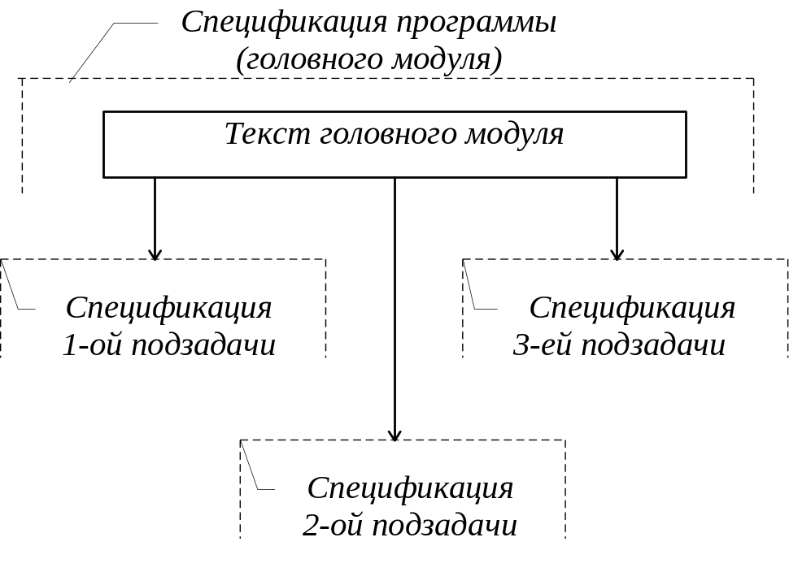

Рис. 7.1. Первый шаг формирования модульной структуры программы при конструктивном подходе.

Конструктивный подход к разработке программы представляет собой модификацию нисходящей разработки, при которой модульная древовидная структура программы формируется в процессе программирования модулей. Разработка программы при конструктивном подходе начинается с программирования головного модуля, исходя из спецификации программы в целом. При этом спецификация программы принимается в качестве спецификации ее головного модуля, который полностью берет на себя ответственность за выполнение функций программы. В процессе программирования головного модуля, в случае, если эта программа достаточно большая, выделяются подзадачи (внутренние функции), в терминах которых программируется головной модуль. Это означает, что для каждой выделяемой подзадачи (функции) создается спецификация реализующего ее фрагмента программы, который в дальнейшем может быть представлен некоторым поддеревом модулей. Важно заметить, что здесь также ответственность за выполнение выделенной функции несет головной (может быть, и единственный) модуль этого поддерева, так что спецификация выделенной функции является одновременно и спецификацией головного модуля этого поддерева. В головном модуле программы для обращения к выделенной функции строится обращение к головному модулю указанного поддерева в соответствии с созданной его спецификацией. Таким образом, на первом шаге разработки программы (при программировании ее головного модуля) формируется верхняя начальная часть дерева, например, такая, которая показана на рис. 7.1.

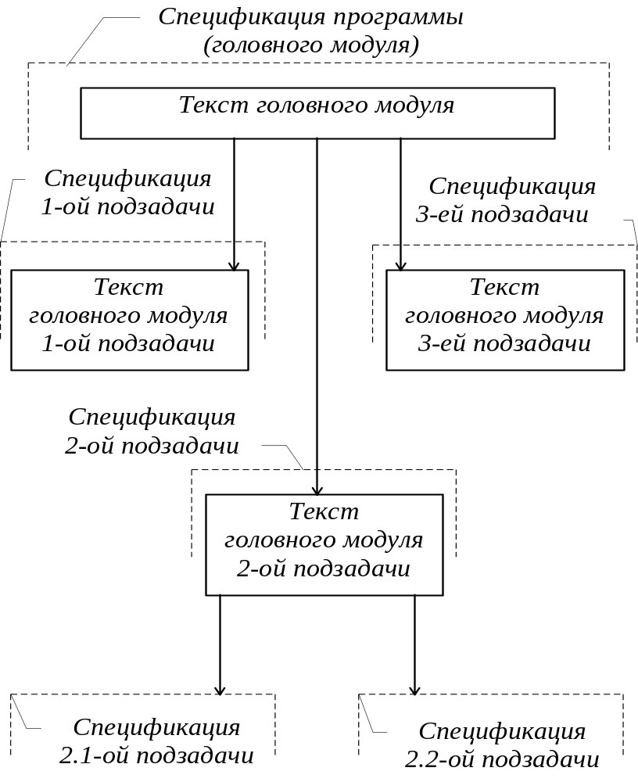

Рис. 7.2. Второй шаг формирования модульной структуры программы при конструктивном подходе.

Аналогичные действия производятся при программировании любого другого модуля, который выбирается из текущего состояния дерева программы из числа специфицированных, но пока еще не запрограммированных модулей. В результате этого производится очередное доформирование дерева программы, например, такое, которое показано на рис. 7.2.
Архитектурный подход к разработке программы представляет собой модификацию восходящей разработки, при которой модульная структура программы формируется в процессе программирования модуля. Но при этом ставится существенно другая цель разработки: повышение уровня используемого языка программирования, а не разработка конкретной программы. Это означает, что для заданной предметной области выделяются типичные функции, каждая из которых может использоваться при решении разных задач в этой области, и специфицируются, а затем и программируются отдельные
программные модули, выполняющие эти функции. Так как процесс выделения таких функций связан с накоплением и обобщением опыта решения задач в заданной предметной области, то обычно сначала выделяются и реализуются отдельными модулями более простые функции, а затем постепенно появляются модули, использующие ранее выделенные функции. Такой набор модулей создается в расчете на то, что при разработке той или иной программы заданной предметной области в рамках конструктивного подхода могут оказаться приемлемыми некоторые из этих модулей. Это позволяет существенно сократить трудозатраты на разработку конкретной программы путем подключения к ней заранее заготовленных и проверенных на практике модульных структур нижнего уровня. Так как такие структуры могут многократно использоваться в разных конкретных программах, то архитектурный подход может рассматриваться как путь борьбы с дублированием в программировании. В связи с этим программные модули, создаваемые в рамках архитектурного подхода, обычно параметризуются для того, чтобы усилить применимость таких модулей путем настройки их на параметры.
Спецификация
2-ой подзадачи

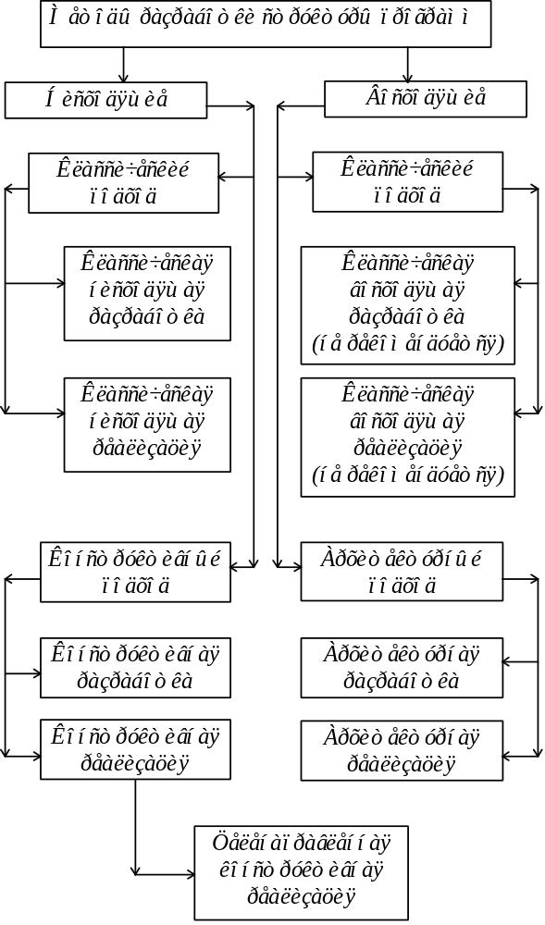

Рис. 7.3. Классификация методов разработки структуры программ.

В классическом методе нисходящей разработки рекомендуется сначала все модули разрабатываемой программы запрограммировать, а уж затем начинать нисходящее их тестирование [7.5], что опять-таки находится в полном соответствии с водопадным подходом. Однако такой порядок разработки не представляется достаточно обоснованным: тестирование и отладка модулей может привести к изменению спецификации подчиненных модулей и даже к изменению самой модульной структуры программы, так что в этом случае программирование некоторых модулей может оказаться бесполезно проделанной работой. Нам представляется более рациональным другой порядок разработки программы, известный в литературе как метод нисходящей реализации, что представляет некоторую модификацию водопадного подхода. В этом методе каждый запрограммированный модуль начинают сразу же тестировать до перехода к программированию другого модуля.
Все эти методы имеют еще различные разновидности в зависимости от того, в какой последовательности обходятся узлы (модули) древовидной структуры программы в процессе ее разработки [7.1]. Это можно делать, например, по слоям (разрабатывая все модули одного уровня, прежде чем переходить к следующему уровню). При нисходящей разработке дерево можно обходить также в лексикографическом порядке (сверху вниз, слева направо). Возможны и другие варианты обхода дерева. Так, при конструктивной реализации для обхода дерева программы целесообразно следовать идеям Фуксмана, которые он использовал в предложенном им методе вертикального слоения [7.8]. Сущность такого обхода заключается в следующем. В рамках конструктивного подхода сначала реализуются только те модули, которые необходимы для самого простейшего варианта программы, которая может нормально выполняться только для весьма ограниченного множества наборов входных данных, но для таких данных эта задача будет решаться до конца. Вместо других модулей, на которые в такой программе имеются ссылки, в эту программу вставляются лишь их имитаторы, обеспечивающие, в основном, сигнализацию о выходе за пределы этого частного случая. Затем к этой программе добавляются реализации некоторых других модулей (в частности, вместо некоторых из имеющихся имитаторов), обеспечивающих нормальное выполнение для некоторых других наборов входных данных. И этот процесс продолжается поэтапно до полной реализации требуемой программы. Таким образом, обход дерева программы производится с целью кратчайшим путем реализовать тот или иной вариант (сначала самый простейший) нормально действующей программы. В связи с этим такая разновидность конструктивной реализации получила название метода целенаправленной конструктивной реализации. Достоинством этого метода является то, что уже на достаточно ранней стадии создается работающий вариант разрабатываемой программы. Психологически это играет роль допинга, резко повышающего эффективность разработчика. Поэтому этот метод является весьма привлекательным.
Подводя итог сказанному, на рис. 7.3 представлена общая классификация рассмотренных методов разработки структуры программы.

7.4. Контроль структуры программы.
Для контроля структуры программы можно использовать три метода [7.5]:
- статический контроль,
- смежный контроль,
- сквозной контроль.
Статический контроль состоит в оценке структуры программы, насколько хорошо программа разбита на модули с учетом значений рассмотренных выше основных характеристик модуля.
Смежный контроль сверху − это контроль со стороны разработчиков архитектуры и внешнего описания ПС. Смежный контроль снизу − это контроль спецификации модулей со стороны разработчиков этих модулей.
Сквозной контроль − это мысленное прокручивание (проверка) структуры программы при выполнении заранее разработанных тестов. Является видом динамического контроля так же, как и ручная имитация функциональной спецификации или архитектуры ПС.
Следует заметить, что указанный контроль структуры программы производится в рамках водопадного подхода разработки ПС, т.е. при классическом подходе. При конструктивном и архитектурном подходах контроль структуры программы осуществляется в процессе программирования (кодирования) модулей в подходящие моменты времени.

Упражнения к лекции 7.
7.1. Что такое программный модуль?
7.2. Что такое прочность программного модуля?
7.3. Что такое сцепление программного модуля?

Литература к лекции 7.
7.1. Дж.Хьюз, Дж.Мичтом. Структурный подход к программированию. М.: Мир, 1980. - С. 29-71.
7.2. В.Турский. Методология программирования. - М.: Мир, 1981. - С. 90-164.
7.3. Е.А.Жоголев. Технологические основы модульного программирования//Программирование,1980, #2. - С. 44-49.
7.4. R.C.Holt. Structure of Computer Programs: A Survey // Proceedings of the IEEE, 1975, 63(6). - P. 879-893.
7.5. Г.Майерс. Надежность программного обеспечения. М.: Мир, 1980. - С. 92-113.
- Я.Пайл. АДА - язык встроенных систем. М.: Финансы и статистика, 1984. - С. 67-75.
7.7. М.Зелковец, А.Шоу, Дж.Гэннон. Принципы разработки программного обеспечения. М.: Мир, 1982. - С. 65-71.
7.8. А.Л.Фуксман. Технологические аспекты создания программных систем. М.: Статистика, 1979. С. 79-94.

